软件设计文档

项目名称：选课系统

组长：21172713张瀚文
组员：21172707张钧贺
组员：21172728纪皓中
组员：21172732张世祺
组员：21172719王鑫炜
- 引言

1.1目的
本文档为设计文档，用于需求分析之后的总体设计阶段的软件设计，并对软件的功能与界面等进行大体设计，并用于日后的软件开发阶段。

1.2术语定义
静态术语：
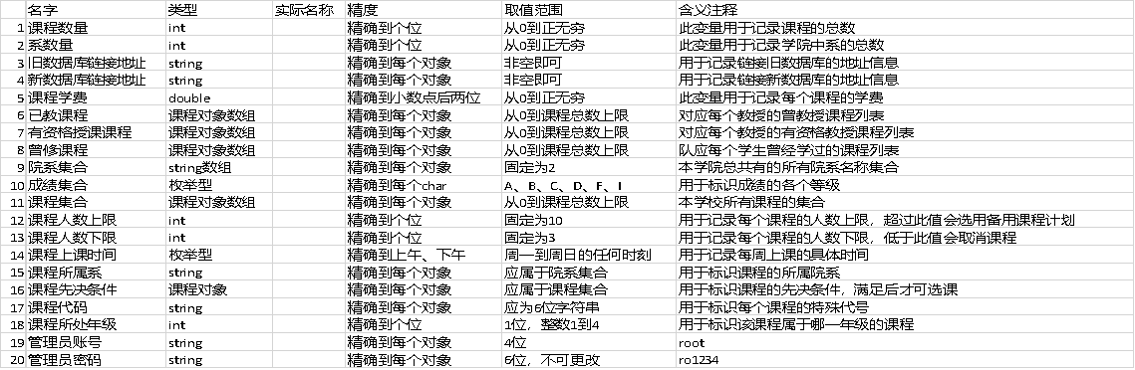

动态术语：
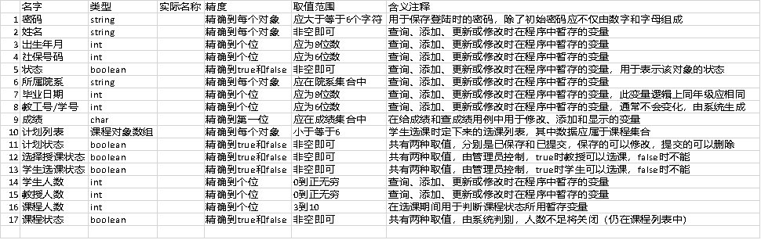

1.3相关文档
- 软件工程需求分析文档
- 开发计划文档
- 测试计划文档
- 测试报告

- 项目概述及架构
2.1项目概述
该项目的目的在于设计一个可以服务教授学生两个团体的选课系统，可以用于教授选择自己所教授的课程与给自己的学生进行打分；学生选择自己所要上的课程与查询成绩和记录费用。并且还有一个管理员端口用于管理教授用户与学生用户，并设定选课时间。
2.2项目架构
该项目属于基于eclipse的Java开发
系统提供基于Windows的桌面界面，桌面用户界面应符合Windows95/98。

- 客户群体分析
3.1客户群定位
本系统的客户分为三种：管理员，教授，学生。
管理员为特殊用户，主要负责管理教授与学生用户群体。
教授群体选择教授课程，学生群体选择学习课程。

3.2客户群分析
- 管理员：作为系统的维护者与数据的管理者，无特殊情况。
- 学生：分为大一，大二，大三，大四学生，不同学年的学生有不同的课程选择，且有的高年级的课程只有学过低年级的前置课程才可以选择；同时还分不同院系的学生，除了公共学科的课程(如高等数学Ⅰ)，其余课程只有本院系的学生能选择。
- 教授：教授群体不分学年，只区分院系，不同院系的教授只能教授属于自己院系的课程。

- 项目功能

4.1 功能划分
本系统分为客户端和服务器端两个平台。服务器端用于存放静态和动态数据，客户端用于与用户交互，二者之间通过与数据库绑定的云端服务器进行通信。
在客户端，将用户的身份分为学生、教授、管理员三种，根据登入用户的不同身份属性来显示不同的用户界面。
其中，学生端的功能包含添加课程、查询上学期成绩、查询本学期费用账单；教授端的功能包含添加授课计划、录入成绩；管理员端的功能包含修改用户（学生或教授）信息、控制选课起止期限。
另外，在学生端和教授端分别已确定所选课程的前提下，可以以学生为单位生成本学期的课程列表；而在某一学生在某一学期的课程列表确定的前提下，可以以学生为单位生成本学期的费用账单。

4.2 功能描述

4.2.1 身份认证界面
在身份认证界面，系统需检查用户输入的合法性，并检查用户输入的用户标识（即学号、教工号或管理员号）与密码是否匹配。若输入不合法或用户标识与密码不匹配，则分别生成对应的错误信息，并要求用户重新输入。
若用户标识与密码匹配，则身份认证成功，并对用户标识的属性进行识别，根据不同的用户标识（学号、教工号或管理员号）分别跳转到不同的用户界面。
另外由于服务器端的监测，不可以同时登录两个相同的账号，如果登录会报错。

4.2.2 学生端
在学生端，有添加课程、查询上学期成绩、查询本学期费用
账单以及查询课表四个功能。

4.2.2.1 添加课程
当学生选择“添加课程”时，如果选课系统开放，则学生可以编辑本学期的选课计划。对选课计划的操作分为编辑选课计划，暂时保存选课计划、提交选课计划以及删除选课计划。
当学生选择“编辑选课计划”时，如果没有暂时保存的选课计划，系统为其生成一张空时间表，学生可以在无课程冲突的情况下添加课程。已编辑好的选课计划可以被暂时保存，并能够在选课期内通过“编辑选课计划”进行修改。
暂时保存的选课计划并不会被直接记录到本学期的课程表中，学生需要通过提交选课计划将选课计划登记到选课系统中。若学生在选课期内需要修改已提交的选课计划，则必须将原有的提交后选课计划删除后，重新创建选课计划并进行修改。
另外还加入了检索功能，可以根据课程名，课程代码，授课老师来检索想要的课程，十分便利。

4.2.2.2 查询上学期成绩
发出查询命令后，由系统自动生成全部课表。可以根据学期来选择显示的课程。

4.2.2.3 查询本学期费用账单
发出查询命令后，由系统自动生成。注意，本学期的费用账单是与该学生本学期的选课计划直接相关的。同时也能查询以往的费用账单。

4.2.3 教授端
在教授端，有选择授课计划、录入成绩两个功能。

4.2.3.1 添加授课计划
在选课开始前，教授可以创建本学期的授课计划，具体功能类似于学生端的选课。系统还检索并显示教授先前选择的课程列表数。
在选课期结束后，若某门开设课程不满足开课要求，那么该课程被取消。
另外也考虑了时间冲突的问题。

4.2.3.2 录入成绩
教授需要输入学生姓名及其该课程的成绩，按条录入。注意，如果某一学生由于某些特殊情况无成绩，教授可以选择跳过录入该学生的成绩。

4.2.4 管理员端
在管理员端，有查询、增加、修改、删除用户（学生或教授）信息、控制起止期限五个功能。

4.2.4.1 修改用户信息
当用户以管理员身份登录时，可以修改学生或教授在个人信息页显示的信息（学号、姓名、性别、所属院系等学生个人信息，或教工号、姓名、性别、所属院系等教授个人信息）。
管理员也可以添加新的学生或教授的身份信息，学生或教授的ID由系统自动生成，其他个人信息需要管理员录入。

4.2.4.2 控制起止期限
当用户以管理员身份登录时，可以通过特殊的控制开关来设置选课系统部分活动的起止期限，包括教授注册授课计划的期限、以及学生选课的期限。注意，在教授完成所有对授课计划的编辑后，管理员需先关闭教授编辑授课计划的通道，关闭后才能选择启动学生选课系统。当选课期结束，管理员可以通过控制开关关闭学生选课的通道。
关闭选课后，还需对本学期的学生选课表进行调整，对于不符合开课准则的以及人数超标的课程进行处理和最终整理，整理之后会产生每个人的本学期新课表。

4.3 与系统功能相关的部分图表
通过以上功能划分与功能分析，可以画出与系统功能相关的部分图标，包括系统功能图、状态转换图、数据流图，如下所示。

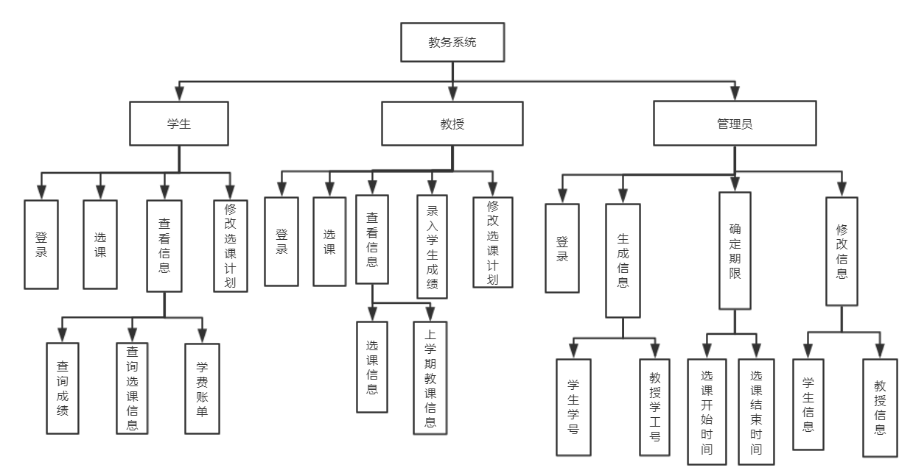
图4-1 系统功能图

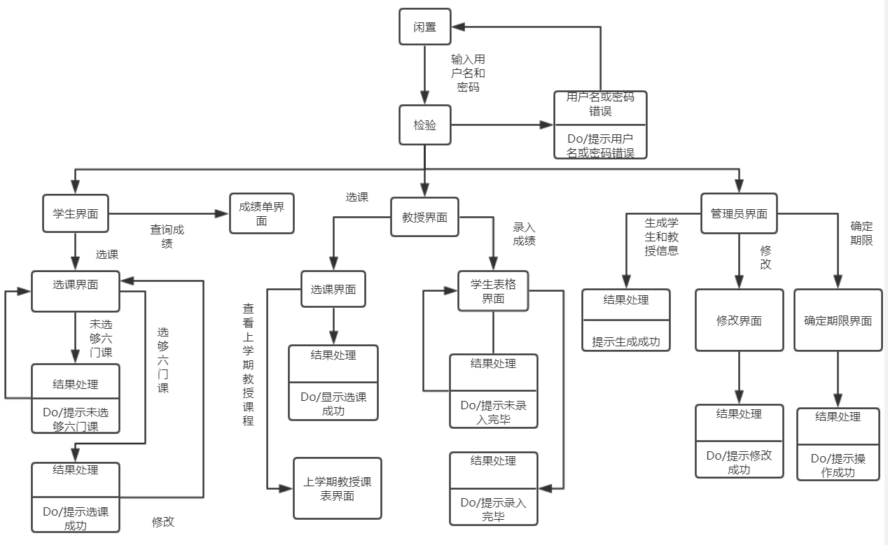
图4-2状态转换图

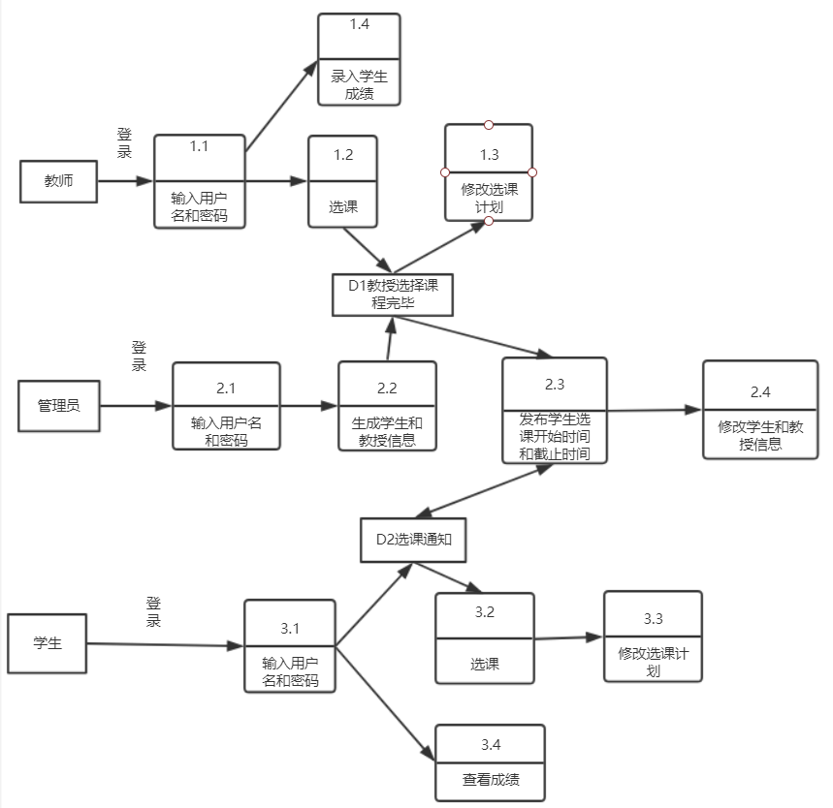
图4-3 数据流图

- 系统设计
5.1数据库设计

5.1.1数据库描述（加粗表示主键）
注：以下表格相对于需求分析文档有所改动

5.1.1.1 课程列表
课程名Varchar（20）not null,
课程代码 Varchar(6) not null primary key,
课程所属系 Varchar(20) not null,
课程上课时间 datatime not null，
课程先决条件 Varchar(20)，
授课教授 Varchar(6)，——参照完整性约束
课程所处年级 int(1) not null
课程费用 double(6) not null
课程名称 Varchar(20) not null

5.1.1.2 学生列表
姓名 Varchar (20) not null,
学号 int(6) not null primary key,
出生年月 int(8) not null,
社保号码 int(6) ,
状态 int(1) not null,
所属系 Varchar(20) not null,
毕业日期 int(8) not null，
密码 Varchar (20) not null

5.1.1.3 教授列表
姓名 Varchar (20) not null,
教工号 int(6) not null primary key,
出生年月 int(8) not null,
社保号码 int(6) ,
状态 int(1) not null,
所属系 Varchar(20) not null，
密码 Varchar (20) not null

5.1.1.4 以往学期授课列表（存放所有同学选择的所有课程）
课程标号 Varchar(6) not null primary key，
学号 int(6) not null primary key,
教工号 int(6) not null，
成绩 Varchar(1)
课程名称 Varchar(20) not null

5.1.1.5 教课资格（存放所有教授有资格教授的所有课程）
课程标号 Varchar(6) not null primary key,
教工号 int(6) not null primary key，

5.1.1.6 本学期选课列表
课程标号 Varchar(6) not null primary key，
学号 int(6) not null primary key

5.1.1.7 暂存的选课计划

学号 int(6) not null primary key,
基础课标号1 Varchar(6) ,
基础课标号2 Varchar(6),
基础课标号3 Varchar(6) ,
基础课标号4 Varchar(6) ,
备选课标号1 Varchar(6),
备选课标号2 Varchar(6）

5.2 E-R图
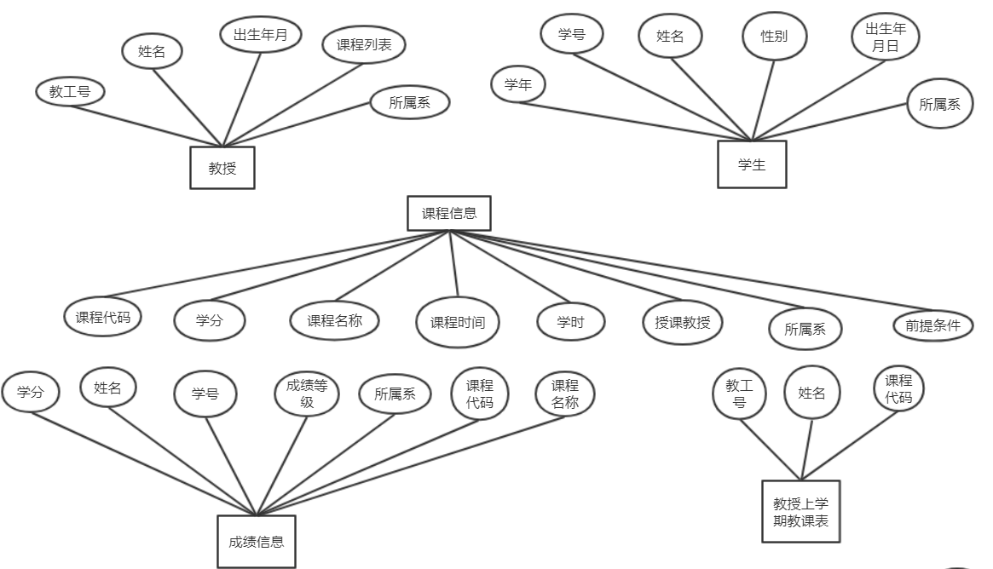
图3-1 系统的E-R图（1）
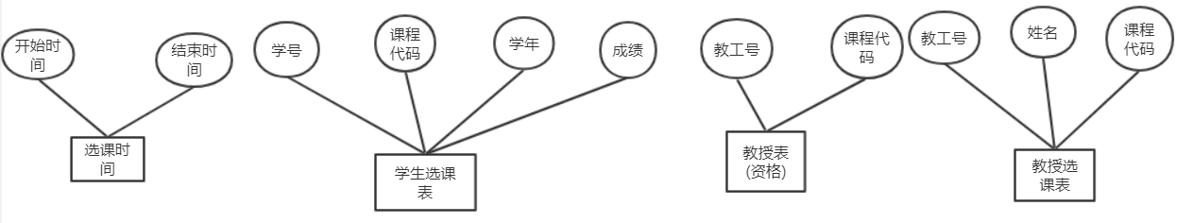
图3-2 系统的E-R图（2）
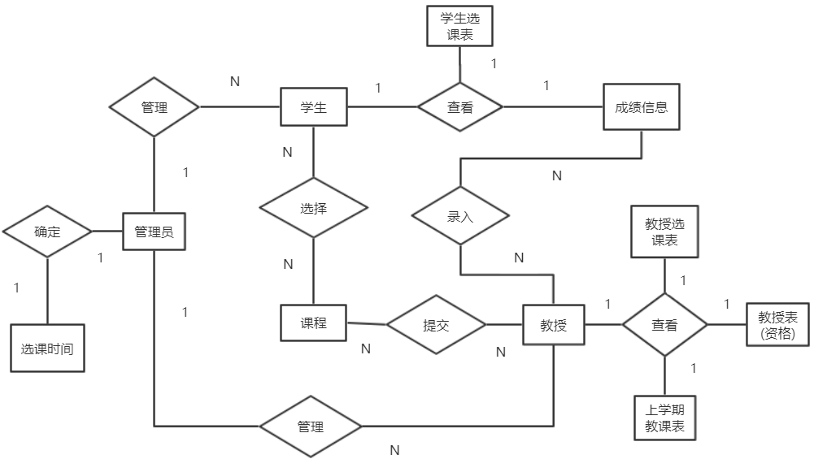
图3-3 系统的E-R图（3）

6.运行需求

6.1.系统的界面要求：

6.1.1页面内容
要求主题突出；菜单栏目、选项按钮布置合理；文字描述准确；行文格式符合统一规范。

6.1.2 导航结构
用户界面具有明确的导航提示，且用红色字体醒目标出，便于用户的理解与使用。

6.1.3 艺术风格
界面、版面形象清新悦目，布局合理；字号大小适宜，字体选择合适，字体颜色整体为黑色，部分操作提示字体为红色；系统整体色彩和谐，主色调为蓝色。

6.2硬件接口
（1）输入设备：键盘、鼠标、条码扫描器、扫描仪等；
要求：设备方便好用，不能有破损，不能有不可以使用的设备。
(2）输出设备：显示器、打印机、光盘刻录机、磁带机、音箱等；要求: 显示器的分辨率要高, 其他设备能正常使用。
6.3软件接口
与其他系统的接口，如学生信息系统、教工信息系统、财务系统、政府网络系统及其他系统等。与中间软件件的接口，核实接口规范、入口参数、出口参数、传输频率等。
客户端、服务器

6.4故障处理
当系统发生故障时，系统会根据故障等级进行分别应对：
当故障等级较低，如：页面卡顿等bug时，系统会自动弹出提示窗口“请刷新界面”。
当故障等级较高时，如系统崩溃，系统会自动保存用户最后所做的操作并尝试重新启动系统，重启成功后会弹出提示窗口“界面恢复成功，请继续操作”并返回一级登录界面。

7.可行性分析
1.经济可行性：仅需人力开发，前期系统成本主要集中在系统软件的开发上，当系统投入运行后可以为学校节约大量的人力，物力。所带来的效益远远大于系统软件的开发成本。在经济上完全可行。
2.技术可行性：本系统仅需一台装有Windows系统与相关编译软件的计算机即可，软件方面技术要求：本系统采用Java（暂定）。
3.操作可行性：界面设计时充分考虑管理人员的习惯，使得操作简单；数据录入迅速、规范、可靠；统计准确；适应力强；容易扩充。
4.法律可行性：本系统开发过程中无违法行为。

- 数据库设计
测试数据与数据库中数据的设计：
(1)课程：
三个科目：数学，英语，计算机
其中数学5门，英语5门，计算机8门，公共课程6门，共24门课；
9门1年级课程，4门2年级课程，8门三年级课程，3门四年级课程；
且有7对课程在时间上是冲突的，
13门课程需要前置课程，
课程时间组成：星期(英文字母，Varchar类型)+开始时间(24小时制)+截止时间(24小时制)
一天的课程时间有4种：
08:00:00-09:30:00
10:00:00-11:30:00
13:00:00-14:30:00
15:00:00-16:30:00
(2)教授：
教授共13人，数学4人，计算机5人，英语4人
在课程表中分别已经教过一门课程
教授资格标中，1年级的课程该院系所有老师均可教授
2年级的课程仅几个老师可教授
3年级的课程只有1-2个老师可教授
（且在课程表中已经教过该门课程的老师一定有该门课程的教授资格）
(3)学生：
学生共16人，数学4人，计算机8人，英语4人
16级(大四)3人，17级(大三)6人，18级(大二)4人，19级(大一新生)3人
其中16级可选1-4年级的课程
17级可选1-3年级的课程
18级可选1-2年级的课程
19级只能选1年级的课程
同时某些课程只有选择前置课程才能选
大一与大二学生均有以前的课程表，表里有教授老师编号与成绩
并非所有课程都有该系学生成绩
(4)注意：所有学生教授初始密码为000000(方便测试)，所有学生教授状态为1(表示在职/在学)
社会保障码为出生日期+1位标识码
学号为：21+2位年级码+2位专业码+2位标识码， 如：21161015（16级数学系学生）
教工号为2位专业码+3位标识码， 如：11001（计算机系教授）。
数据库展示：
教授表：
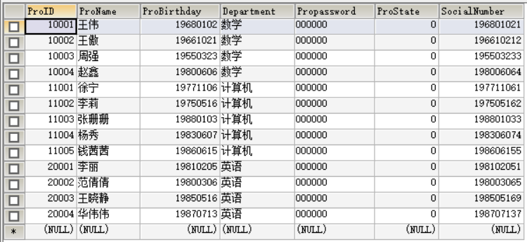

学生表：
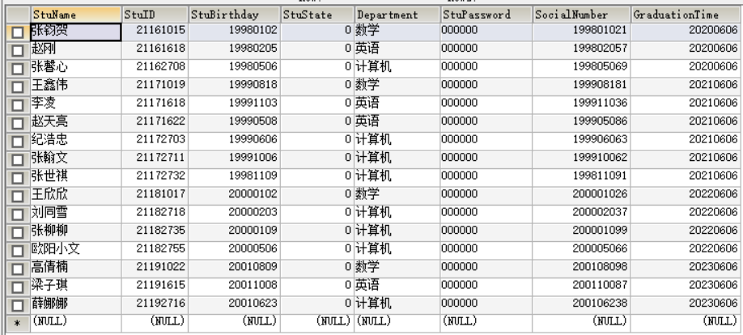
课程列表：
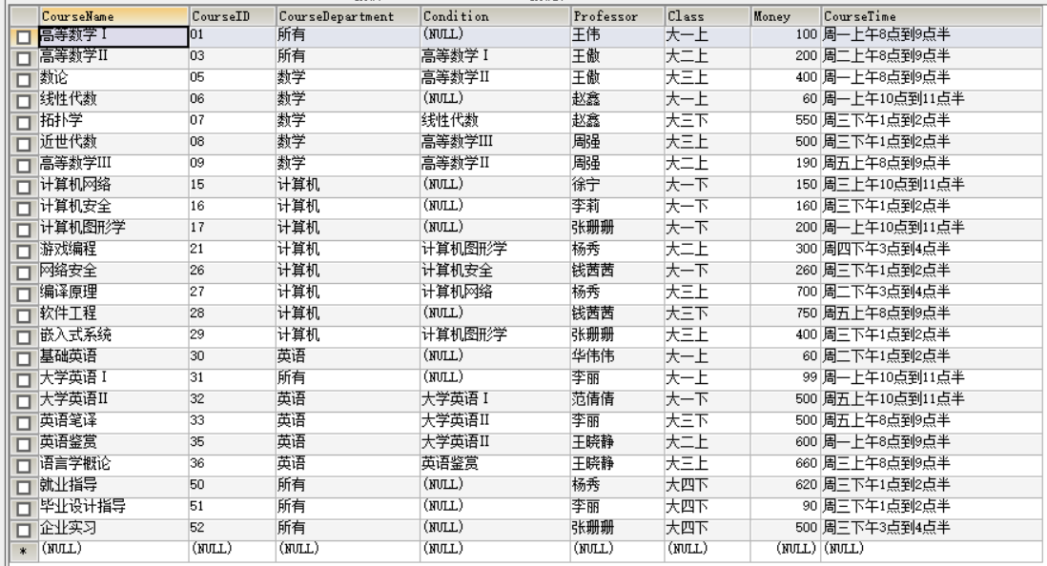

成绩表：
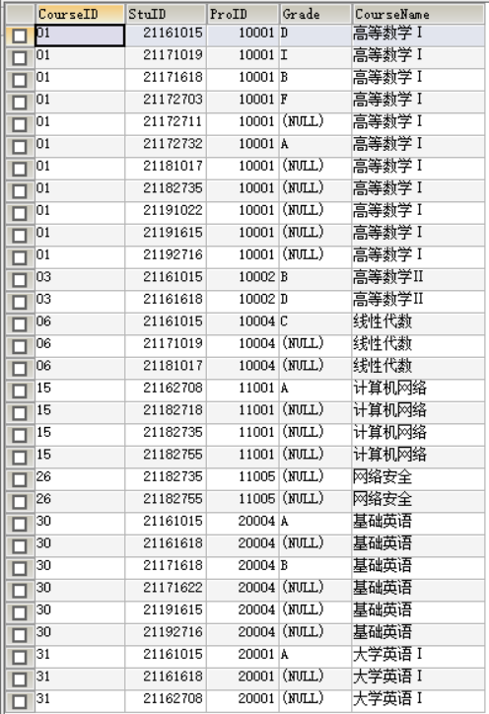
教授资格表：
